圆梦：机械工程学院“行走河北，实践梦想”社会实践第一分队
励青春志·圆铁路梦
（机械工程学院 讯）为深入将“我的中国梦”主题教育与大学生暑期社会实践活动相结合，加强培养大学生创新实践能力，切实将社会实践与大学生所学专业相连，7月27日，机械工程学院“行走河北，实践梦想”社会实践第一分队来到隶属于北京铁路局的石家庄机务段、石家庄车辆段等地开展了为期三天的社会实践活动。
机械工程学院社会实践分队在学院党委书记贾粮棉、团委书记王智以及青年教师任彬、李杰的带领下，六位机械自动化专业学生来到铁路局各段单位，开展调研、服务、学习等多方面社会实践活动。力求同学们能在实践中把专业理论和实际操作有机结合，深入了解铁路局各段的工作状况，心系基层劳动人民的工作生活，使大学生真正做到为实践而学习，为未来而奋斗。
实践过程中，队员先后参观了石家庄行车公寓段、机务段、车辆段等地，了解了站段的基础设施和服务状况、电气机车的构造及特点并进入机车驾驶室，与机车零距离接触，感受重型机械魅力。同时为了解机车维修的作业流程，以及机床和机械原理在实际生产生活中的运用情况，特邀请当地工作人员在维修一线进行实地讲解与沟通，了解专业知识与基层工作状况。
此次实践活动是继机械工程学院“寻梦”、“追梦”等系列社会实践活动后的“圆梦”行动，得到了校团委、学院领导及实践单位的大力支持，参与实践的同学们在实践、收获、体验的同时也增长了自身的知识和见识，此次实践活动也为学生步入社会参加工作做了必要的准备，奠定了坚实的基础。

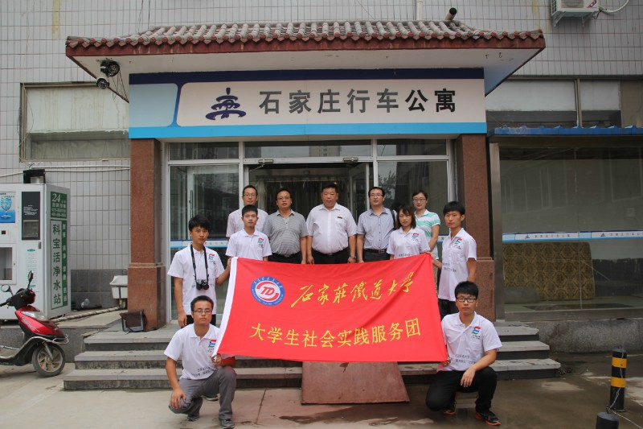
实践队员与领导合影

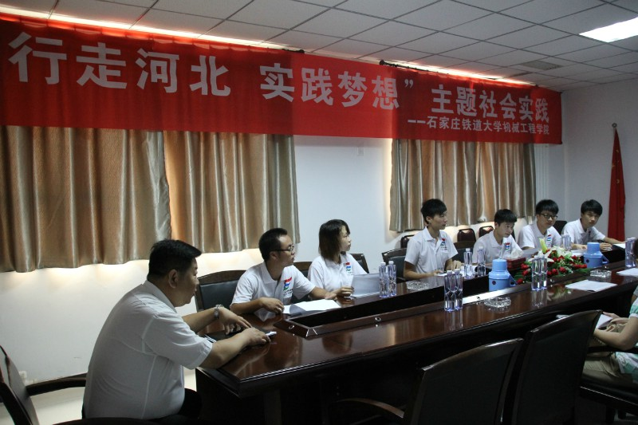
开展“深入路局，成就未来”主题座谈会

